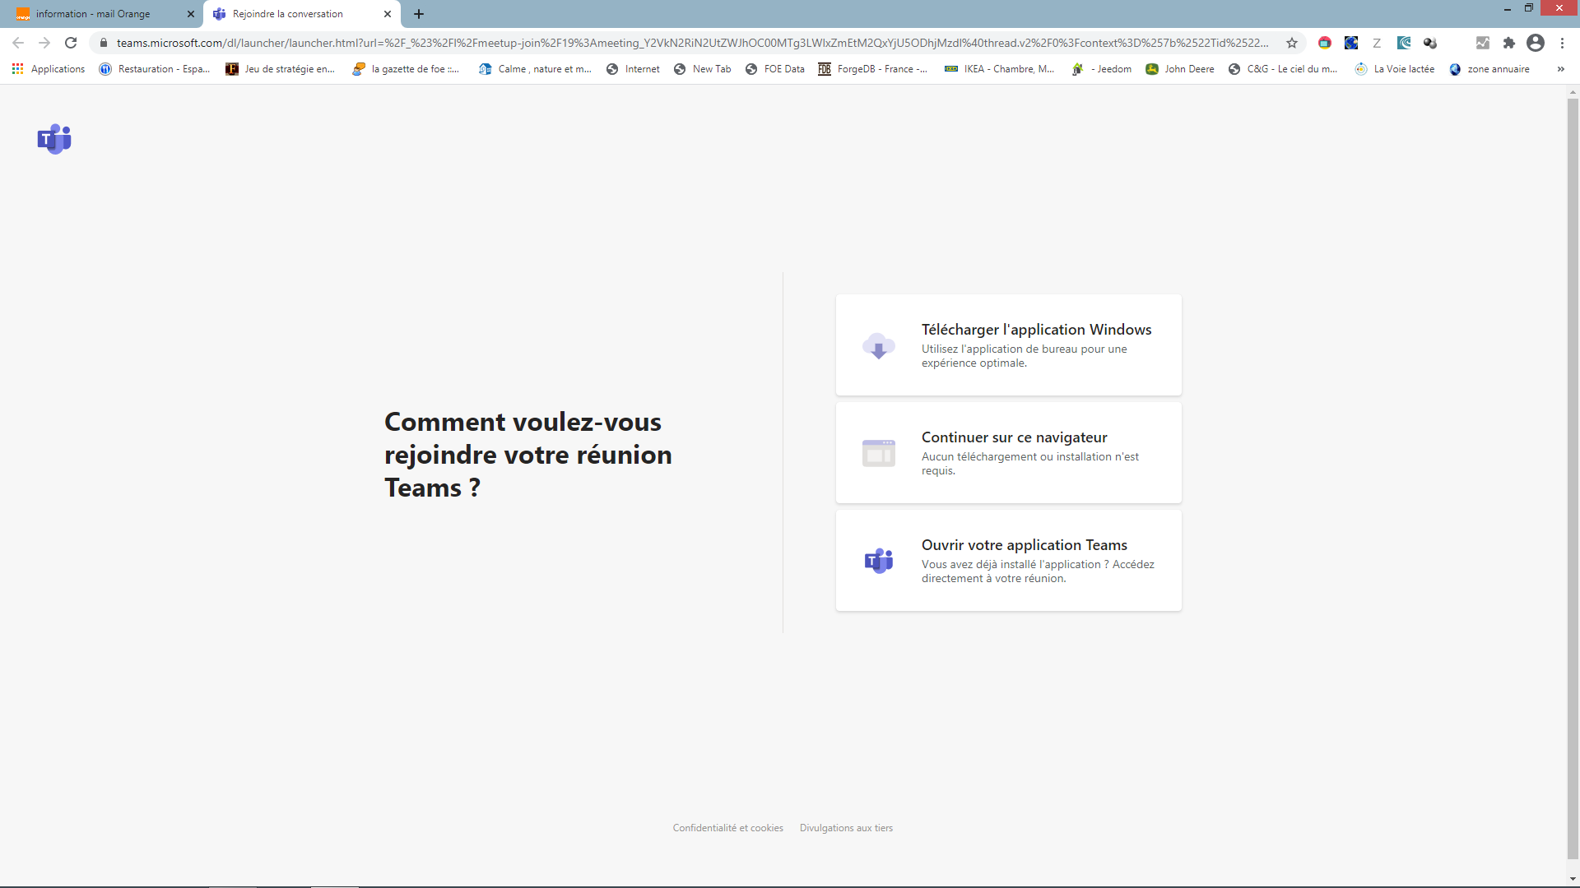

Si vous n’avez jamais utilisé Teams, sélectionner « Continuer sur ce navigateur »

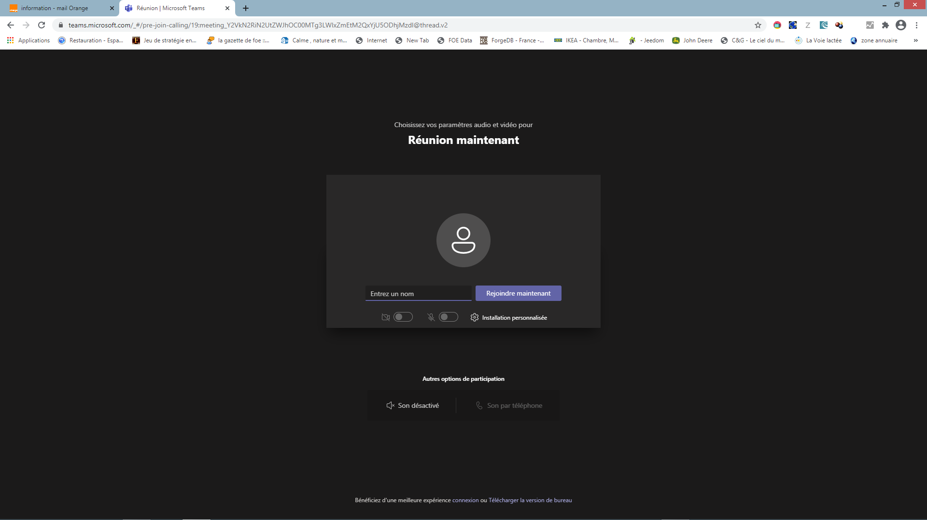

Entrer votre nom et votre prénom

Cliquer sur « Rejoindre maintenant »

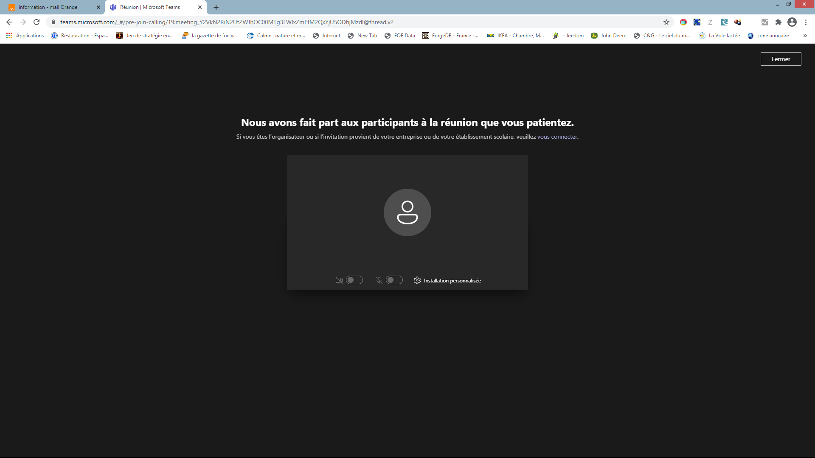

Attendre que la réunion démarre.

Pensez à paramétrer vos micro et caméra